**Microcomputer Control**

**Report**

**2021/11/1**

**Name : 周呈陽**

**Student Number : F14081046**

**Topic : Lecture9_Arduino程式撰寫與實驗–七段顯示器控制**

**Layout:**

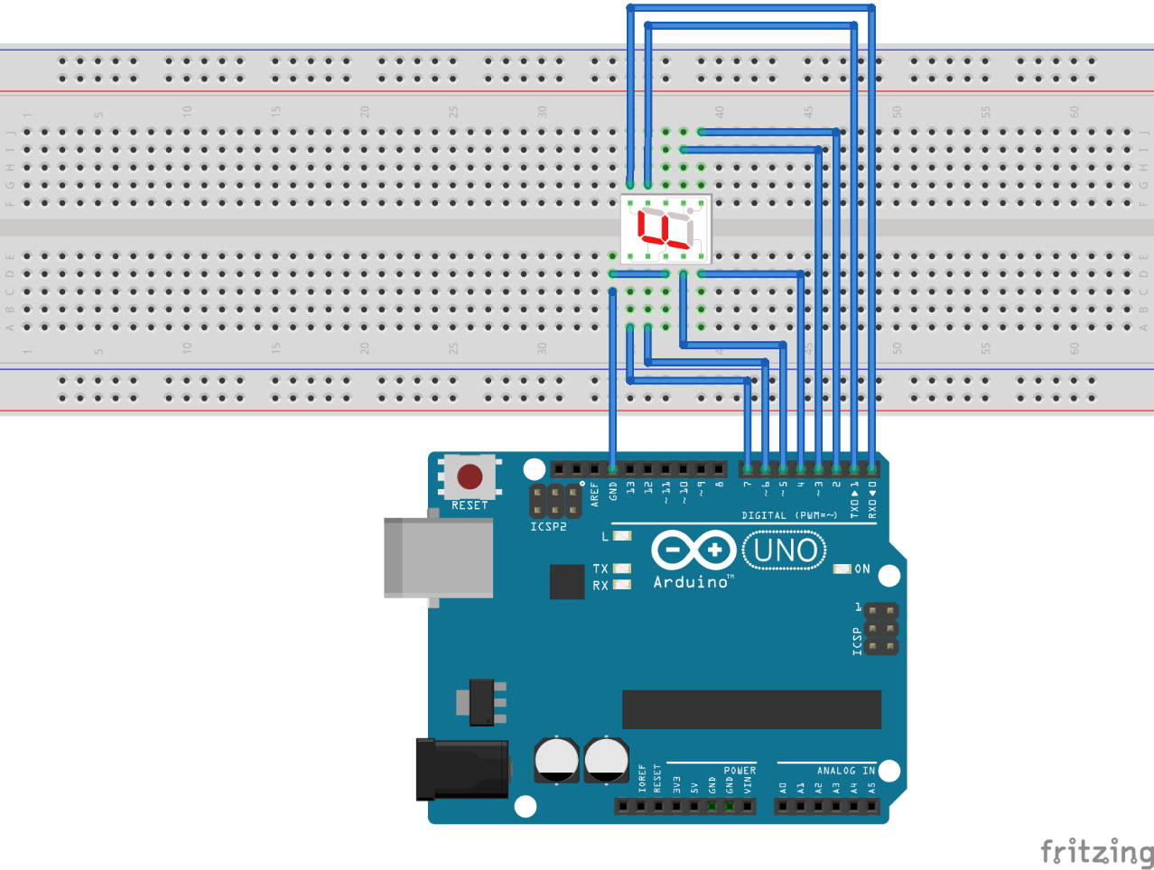

**Source Code :**

1. **void setup() {**
2. **pinMode(0,OUTPUT);**
3. **pinMode(1,OUTPUT);**
4. **pinMode(2,OUTPUT);**
5. **pinMode(3,OUTPUT);**
6. **pinMode(4,OUTPUT);**
7. **pinMode(5,OUTPUT);**
8. **pinMode(6,OUTPUT);**
9. **pinMode(7,OUTPUT);**
10. **}**
11. **void loop() {**
12. **PORTD=0b10111111;**
13. **delay(1000);**
14. **PORTD=0b00001110**
15. **delay(1000);**
16. **PORTD=0b01110111;**
17. **delay(1000);**
18. **PORTD=0b01011111**
19. **delay(1000);**
20. **PORTD=0b11001110;**
21. **delay(1000);**
22. **PORTD=0b11011101;**
23. **delay(1000);**
24. **PORTD=0b11111101;**
25. **delay(1000);**
26. **PORTD=0b00001111;**
27. **delay(1000);**
28. **PORTD=0b11111111;**
29. **delay(1000);**
30. **PORTD=0b11011111;**
31. **delay(1000);**
32. **PORTD=0b11111111;**
33. **delay(1000);**
34. **PORTD=0b00001111;**
35. **delay(1000);**
36. **PORTD=0b11111101;**
37. **delay(1000);**
38. **PORTD=0b11011101;**
39. **delay(1000);**
40. **PORTD=0b11001110;**
41. **delay(1000);**
42. **PORTD=0b01011111;**
43. **delay(1000);**
44. **PORTD=0b01110111;**
45. **delay(1000);**
46. **PORTD=0b00001110;**
47. **delay(1000);**
48. **}**

**Principle :**

1. **開始setup設定**
2. **叫出pinMode函數，將引數0設定為輸入**
3. **叫出pinMode函數，將引數1設定為輸入**
4. **叫出pinMode函數，將引數2設定為輸入**
5. **叫出pinMode函數，將引數3設定為輸入**
6. **叫出pinMode函數，將引數4設定為輸入**
7. **叫出pinMode函數，將引數5設定為輸入**
8. **叫出pinMode函數，將引數6設定為輸入**
9. **叫出pinMode函數，將引數7設定為輸入**
10. **結束setup設定**
11. **開始loop設定**
12. **使用多重digitalWrite指令DDRD，在七段顯示器顯示「0」**
13. **延遲1秒**
14. **使用多重digitalWrite指令DDRD，在七段顯示器顯示「1」**
15. **延遲1秒**
16. **使用多重digitalWrite指令DDRD，在七段顯示器顯示「2」**
17. **延遲1秒**
18. **使用多重digitalWrite指令DDRD，在七段顯示器顯示「3」**
19. **延遲1秒**
20. **使用多重digitalWrite指令DDRD，在七段顯示器顯示「4」**
21. **延遲1秒**
22. **使用多重digitalWrite指令DDRD，在七段顯示器顯示「5」**
23. **延遲1秒**
24. **使用多重digitalWrite指令DDRD，在七段顯示器顯示「6」**
25. **延遲1秒**
26. **使用多重digitalWrite指令DDRD，在七段顯示器顯示「7」**
27. **延遲1秒**
28. **使用多重digitalWrite指令DDRD，在七段顯示器顯示「8」**
29. **延遲1秒**
30. **使用多重digitalWrite指令DDRD，在七段顯示器顯示「9」**
31. **延遲1秒**
32. **使用多重digitalWrite指令DDRD，在七段顯示器顯示「8」**
33. **延遲1秒**
34. **使用多重digitalWrite指令DDRD，在七段顯示器顯示「7」**
35. **延遲1秒**
36. **使用多重digitalWrite指令DDRD，在七段顯示器顯示「6」**
37. **延遲1秒**
38. **使用多重digitalWrite指令DDRD，在七段顯示器顯示「5」**
39. **延遲1秒**
40. **使用多重digitalWrite指令DDRD，在七段顯示器顯示「4」**
41. **延遲1秒**
42. **使用多重digitalWrite指令DDRD，在七段顯示器顯示「3」**
43. **延遲1秒**
44. **使用多重digitalWrite指令DDRD，在七段顯示器顯示「2」**
45. **延遲1秒**
46. **使用多重digitalWrite指令DDRD，在七段顯示器顯示「1」**
47. **延遲1秒**
48. **結束loop設定**